**LAPORAN PRAKTIKUM ALGORITMA**

**DAN PEMROGRAMAN 1**

**MODUL 3**

**I/O, TIPE DATA & VARIABEL**

**Sebuah gambar berisi logo, teks, simbol, Grafis

Konten yang dihasilkan AI mungkin salah.**

**Disusun oleh:**

**FERDINAND AXEL VALERIAN**

**109082500154**

**S1IF-13-07**

**Asisten Praktikum**

Adithana dharma putra

Apri pandu wicaksono

**PROGRAM STUDI S1 INFORMATIKA**

**FAKULTAS INFORMATIKA**

**TELKOM UNIVERSITY PURWOKERTO**

**2025**

**LATIHAN KELAS – GUIDED**

1. **Guided 1**

**Source Code**

|  |
| --- |
| package main  import "fmt"  func main() {   var sisi, volume float64   fmt.Scan(&sisi)   volume = sisi * sisi * sisi   fmt.Println(volume)  } |

**Screenshoot program**

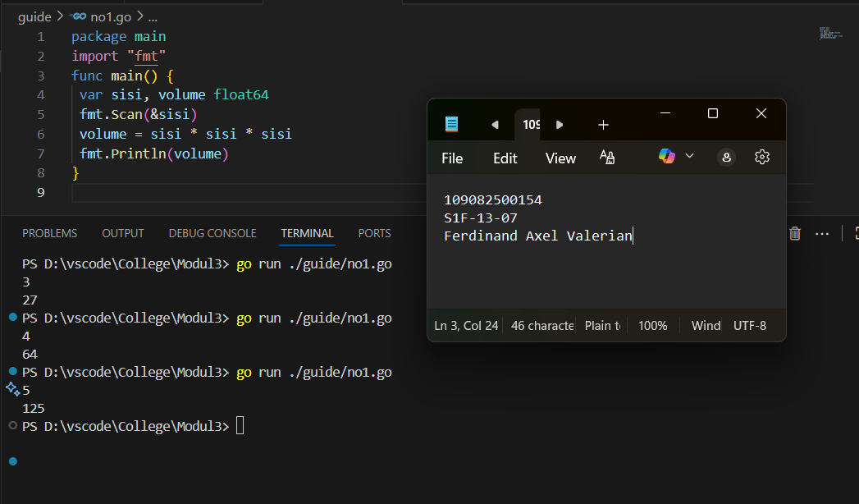

**Deskripsi program**

Program ini dibuat buat ngitung volume kubus pake bahasa Go. Jadi, pengguna masukin nilai sisi kubus lewat input, terus program ngitung volumenya pake rumus sisi * sisi * sisi, lalu hasilnya langsung ditampilin di layar.

1. **Guided 2**

**Source Code**

|  |
| --- |
| package main  import "fmt"  func main() {   var alas, tinggi, luas float64   fmt.Scan(&alas, &tinggi)   luas = 0.5 * alas * tinggi   fmt.Println(luas)  } |

**Screenshoot program**

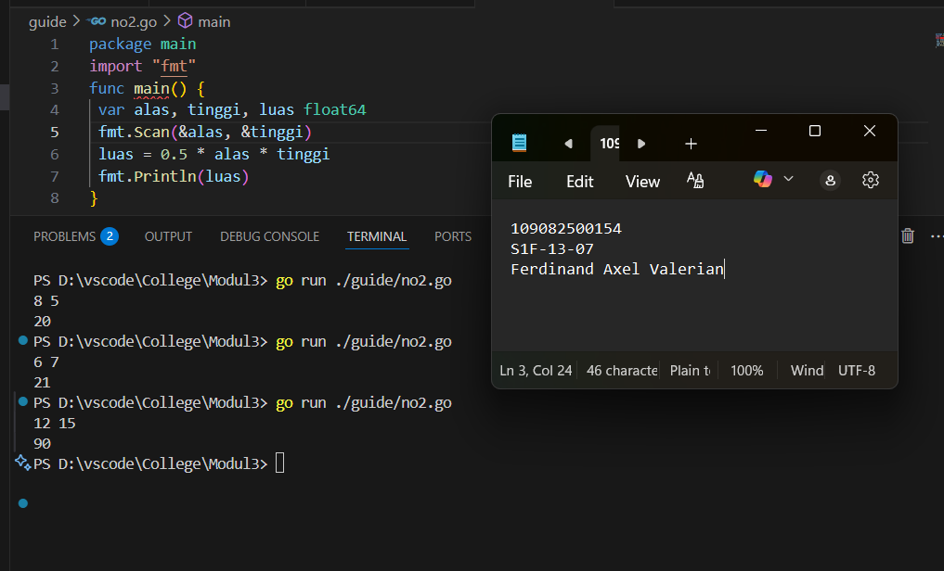

**Deskripsi program**

Program ini dibuat buat ngitung luas segitiga pake bahasa Go. Pengguna masukin nilai alas dan tinggi lewat input, terus program ngitung luasnya pake rumus 0.5 * alas * tinggi, dan hasil akhirnya langsung ditampilin di layar.

1. **Guided 3**

**Source Code**

|  |
| --- |
| package main  import "fmt"  func main() {   var rupiah, dolar int   fmt.Scan(&rupiah)   dolar = rupiah / 15000   fmt.Println(dolar)  } |

**Screenshoot program**

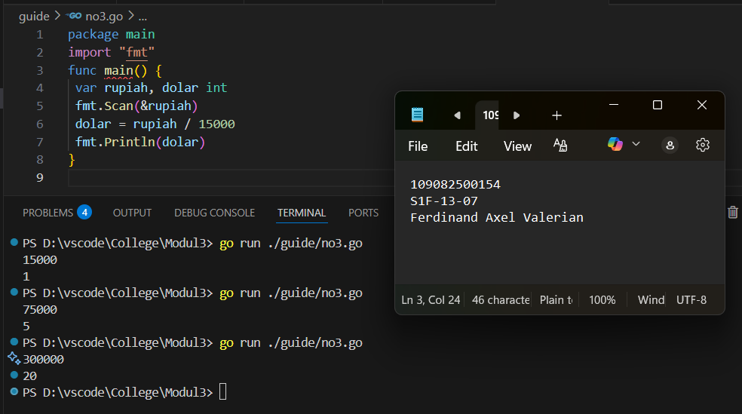

**Deskripsi program**

Program ini berfungsi buat ngubah nilai uang dari rupiah ke dolar pake bahasa Go. Pengguna masukin jumlah rupiah lewat input, terus program ngitung hasil konversinya dengan rumus rupiah / 15000, lalu nampilin hasilnya dalam satuan dolar di layar.

**TUGAS**

1. **Tugas 1**

**Source code**

|  |
| --- |
| package main  import (      "fmt"      "math"  )  func main() {      var fx float64      fmt.Print("Masukkan nilai f(x): ")      fmt.Scan(&fx)      hasil := (2 / (fx - 5)) - 5      x := int(math.Ceil(hasil))      fmt.Printf("Nilai x adalah: %d", x)  } |

**Screenshoot program**

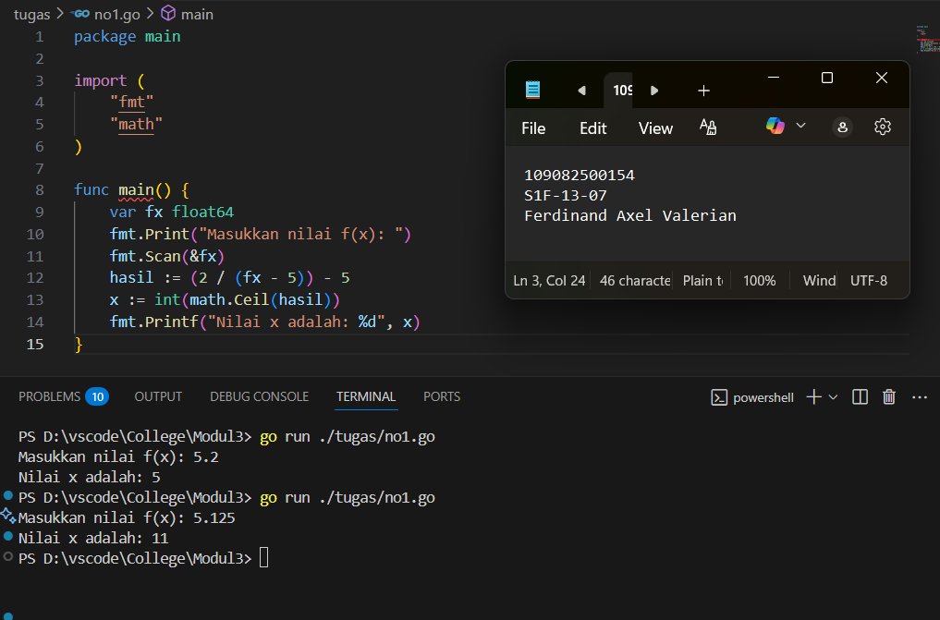

**Deskripsi program**

Program ini menghitung nilai fungsi f(x) dari input bilangan riil, lalu menampilkan hasilnya dalam bentuk bilangan bulat. Program melatih penggunaan input, operasi aritmetika, dan konversi tipe data di Go**.**

1. **Tugas 2**

**Source code**

|  |
| --- |
| package main  import (      "fmt"      "math"  )  func main() {      var r int      fmt.Print("Jejari = ")      fmt.Scan(&r)      volume := (4.0 / 3.0) * math.Pi * math.Pow(float64(r), 3)      luas := 4 * math.Pi * math.Pow(float64(r), 2)      fmt.Printf("Bola dengan jejari %d memiliki volume %.4f dan luas kulit %.4f\n", r, volume, luas)  } |

**Screenshoot program**

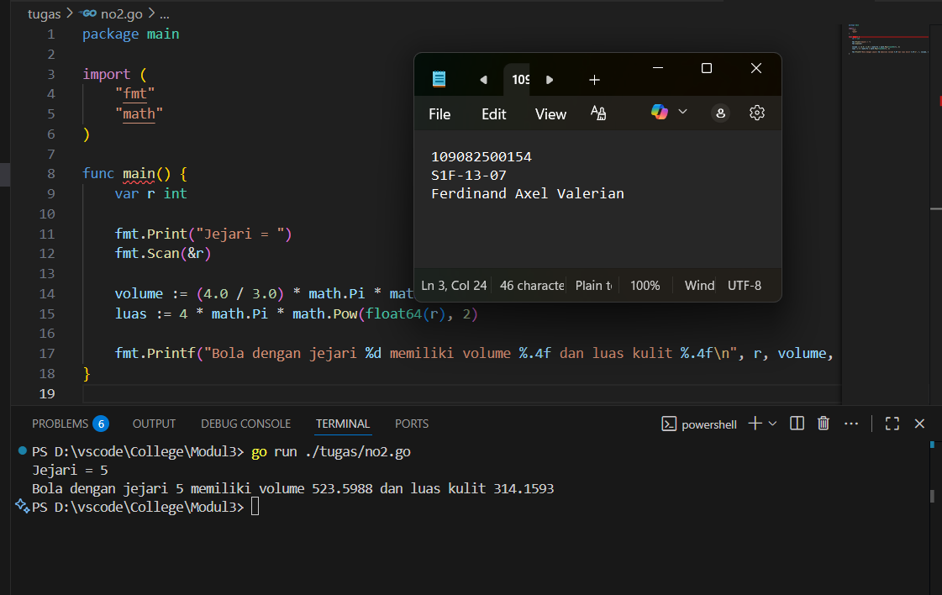

**Deskripsi program**

Program ini menghitung volume dan luas permukaan bola berdasarkan input jejari. Perhitungan dilakukan dengan rumus matematika dasar, lalu hasilnya ditampilkan dalam bentuk bilangan riil. Program ini melatih penggunaan input, operasi matematika, dan fungsi bawaan Go.

1. **Tugas 3**

**Source code**

|  |
| --- |
| package main  import "fmt"  func main() {      var tahun int      fmt.Print("Tahun: ")      fmt.Scan(&tahun)      // Cek kabisat      if (tahun%400 == 0) || (tahun%4 == 0 && tahun%100 != 0) {          fmt.Println("Kabisat: true")      } else {          fmt.Println("Kabisat: false")      }  } |

**Screenshoot program**

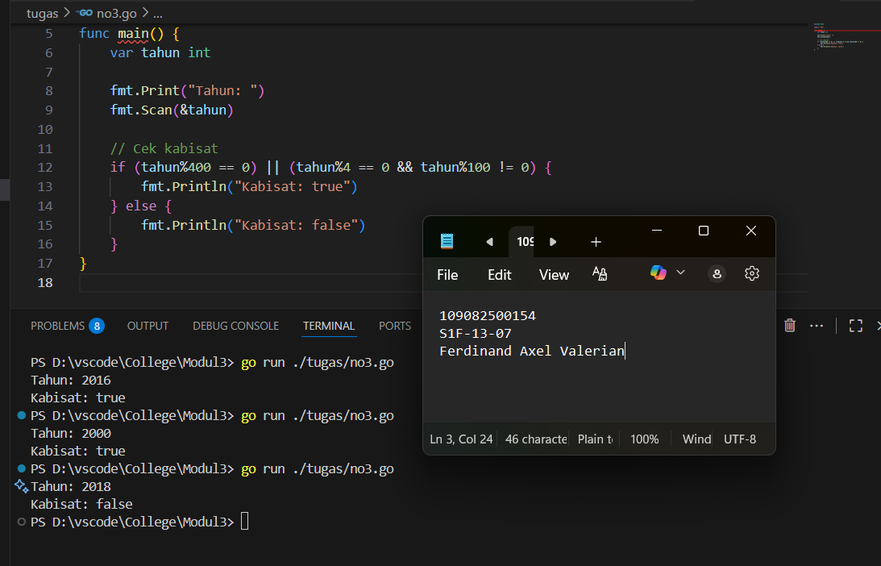

**Deskripsi program**

Program ini menentukan apakah sebuah tahun merupakan tahun kabisat atau bukan. Pengguna memasukkan tahun, lalu program mengecek menggunakan aturan pembagian yang berlaku. Hasilnya ditampilkan dalam bentuk true atau false, sehingga melatih penggunaan logika dan kondisi dalam Go.

1. **Tugas 4**

**Source code**

|  |
| --- |
| package main  import "fmt"  func main() {      var celsius float64      // Input suhu dalam Celsius      fmt.Print("Temperatur Celsius: ")      fmt.Scanln(&celsius)      // Konversi      reamur := celsius * 4 / 5      fahrenheit := (celsius * 9 / 5) + 32      kelvin := celsius + 273      // Output      fmt.Println("Derajat Reamur:", int(reamur))      fmt.Println("Derajat Fahrenheit:", int(fahrenheit))      fmt.Println("Derajat Kelvin:", int(kelvin))  } |

**Screenshoot program**

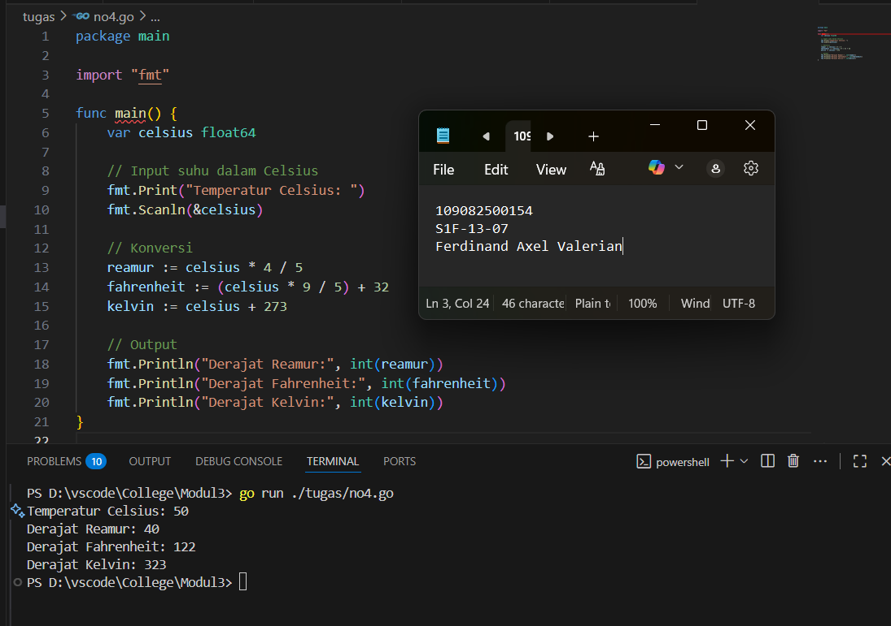

**Deskripsi program**

Program ini mengonversi suhu dari Celsius ke Reamur, Fahrenheit, dan Kelvin. Pengguna memasukkan nilai suhu dalam Celsius, lalu program menghitung dan menampilkan hasil konversinya. Program ini melatih operasi aritmetika dan format output di Go.